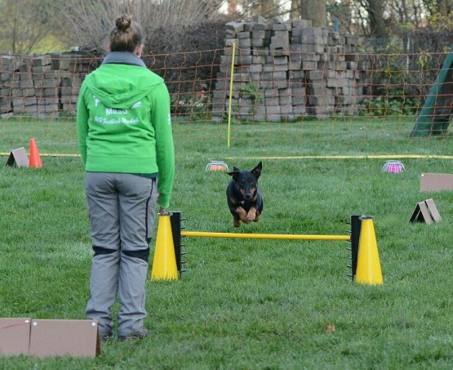
Einladung
zum HSVRM Jugendtrainingstag in den Sparten Obedience / Rally-Obedience

Mit: Sarah Brunk (Spartenleiterin für Obedience/Rally Obedience im Jugendvorstand)
Yvonne Appel (Referentin)
Wann: 09.06.2018
Wo: Agilityfreunde Hanau
Maintaler Straße 20, 63452 Hanau
Für wen: Beginner, Fortgeschrittene und Turnierläufer des HSVRM, bis zum 21. Lebensjahr
Anmeldung: Die Teilnahmegebühr beträgt für den gesamten Tag 10 Euro (inkl. Vollverpflegung)
Bitte schickt das Anmeldeformular und die Haftungserklärung bis zum 21.05.2018 an Sarah Brunk (Adresse siehe Anmeldeformular), alle weiteren Infos erhaltet Ihr mit der Anmeldebescheinigung.

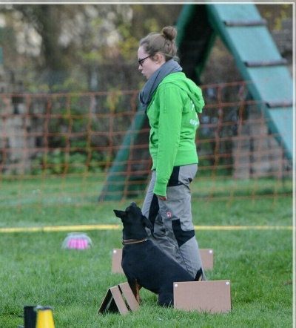
Wir freuen uns auf euch!

